**第3章 细胞的基本结构 单元总结**

**一、章知识网络**

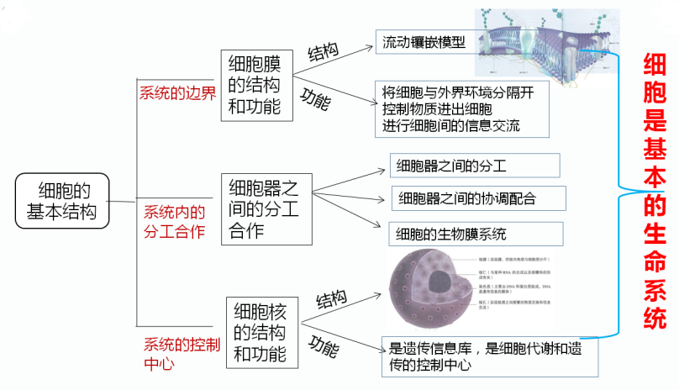

**二、要点总结**

1.细胞的边界是细胞膜。细胞膜不仅把细胞与外界环境分隔开，还具有控制物质进出细胞、进行细胞间信息交流等作用

2.细胞膜主要由脂质和蛋白质组成，还有少量糖类。磷脂双分子层是膜的基本支架，蛋白质分子分别镶、嵌、贯穿在磷脂双分子层中。磷脂分子和大多数蛋白质分子能够运动，细胞膜具有流动性。

3.细胞质中有多种细胞器，这些细胞器既有分工，又有合作。分泌蛋白的合成与运输过程体现了细胞器之间的相互配合。

4.细胞核由核膜、染色质、核仁等结构组成，它是遗传信息库，是细胞代谢和遗传的控制中心。

5.细胞膜、细胞器膜以及核膜在成分和结构上相似，在结构与功能上紧密联系，共同构成了生物膜系统。

**三、学法指导**

1.绘制细胞亚显微结构模式图或用黏土等材料制作真核细胞三维结构模型

2.将细胞各结构与其功能联系起来进行理解

3.按照不同的标准将细胞器进行归类总结